Author
author: name: Ромеро Гаспар Фернандо Алексей degrees: DSC orcid: 0009-0004-8816-345X email: 1132255520@rudn.ru affilition: - name: Рщссийский университет дружбы народов country: Российская Федерфция postal-code: 117198 city: Москва address: ул. Миклухо-Маклая д. 21к3

Title
title: “Отчёт по лабораторной работе № 14” subtitle: “Семафоры, имитация man и генерация случайных последовательностей” license: “CC BY” abstract: | В данном отчёте представлены результаты выполнения лабораторной работы по теме: синхронизация процессов с помощью семафоров, имитация команды man и генерация случайных последовательностей букв.
Описаны механизм семафоров с использованием файлов-блокировок, скрипт для работы с командой man, а также генерация случайных строк с использованием встроенной переменной $RANDOM.
Сделаны выводы о достижении поставленной цели и о применении полученных навыков для синхронизации процессов и генерации данных в Linux. keywords: [Bash, семафор, синхронизация, man, $RANDOM, генерация, процессы] —

Введение
- Цель работы
- Задание и последовательность выполнения работы > 2.1. Скрипт с семафором и синхронизацией процессов > 2.2. Скрипт для имитации команды man > 2.3. Скрипт для генерации случайных последовательностей букв
- Выводы
- Список литературы

#Цель работы
Целью данной лабораторной работы является изучение основ программирования в оболочке ОС UNIX и получение навыков написания более сложных командных файлов с использованием логических управляющих конструкций и циклов, а также освоение работы с семафорами, генерацией случайных чисел и созданием аналогов системных команд.

#Задание и последовательность выполнения работы
В этом разделе представлены задания, которые необходимо выполнить, и подробные инструкции по созданию скриптов на языке bash для реализации семафоров, имитации команды man и генерации случайных последовательностей букв.

2.1. Скрипт с семафором и синхронизацией процессов
Задание: Написать командный файл, реализующий упрощённый механизм семафоров. Командный файл должен в течение некоторого времени t1 дожидаться освобождения ресурса, выдавая об этом сообщение, а дождавшись его освобождения, использовать его в течение некоторого времени t2 < t1,также выдавая информацию о том, что ресурс используется. Запустить командный файл в одном виртуальном терминале в фоновом режиме, перенаправив его вывод в другой терминал. Доработать программу для взаимодействия трёх и более процессов.
Теоретическая справка: Семафор — это механизм синхронизации, который контролирует доступ к общему ресурсу в многозадачных системах . В Bash семафор можно реализовать с помощью файлов-блокировок, где наличие файла указывает на занятость ресурса .
Шаг 1: Создание скрипта семафора
Код скрипта (для двух процессов):
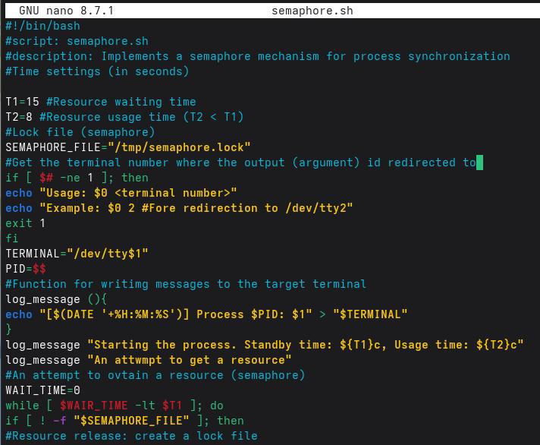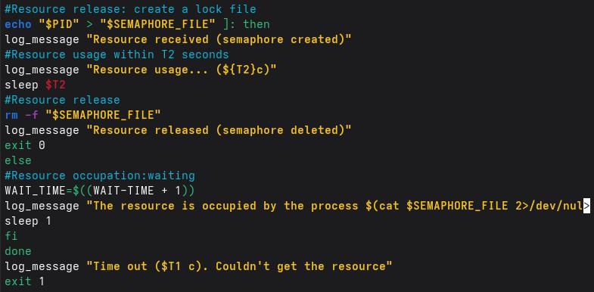
Шаг 2: Запустите скрипт в двух терминалах
Терминал 1 (основной):
Page 5 image
Шаг 3: Версия для трех процессов (semaphore_multiple.sh)
Page 5 image
Код скрипта (для нескольких процессов):
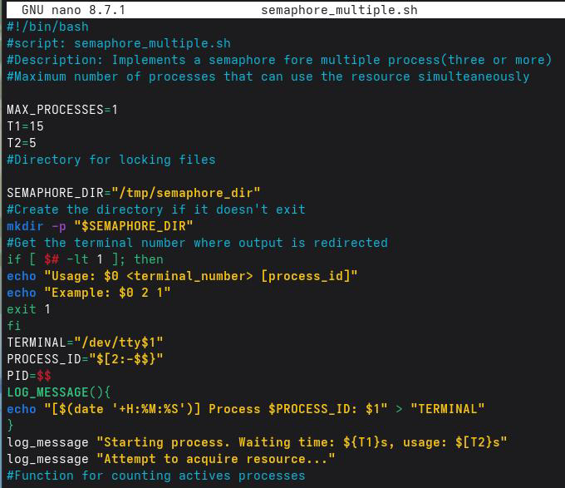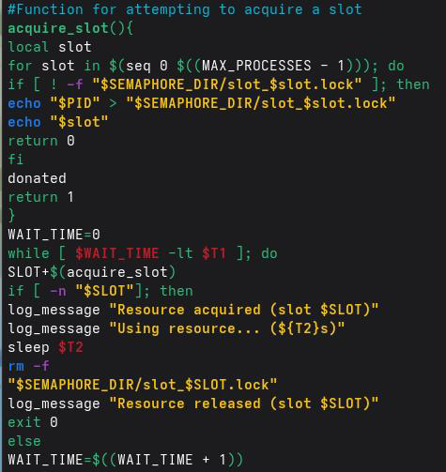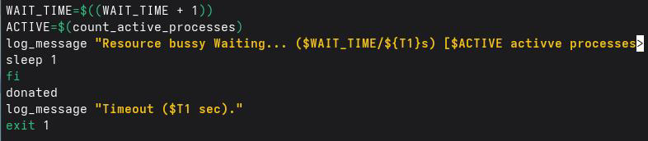
Шаг 4: Запуск нескольких процессов
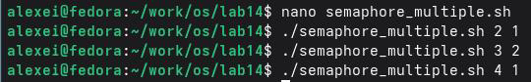
Page 6 image

2.2. Скрипт для имитации команды man
Задание: Реализовать комнду man с помощью комндного файла. Командный файл должен получать имя команды в качестве аргумента и отображать его справочную страницу или сообщение об ошибке, если оно не существует.
Шаг 1: Создание скрипта
Page 7 image
Код скрипта:
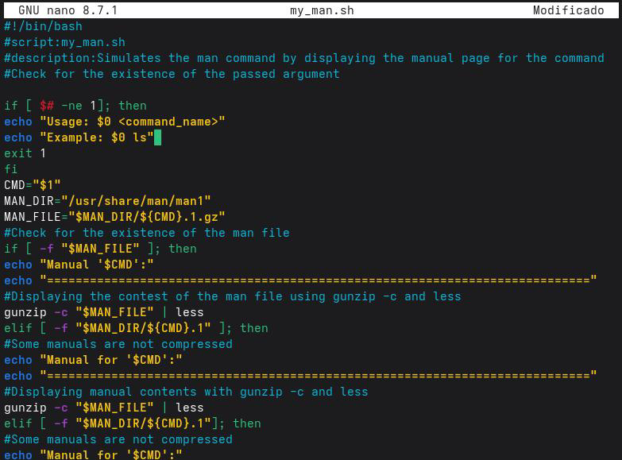
Page 7 image
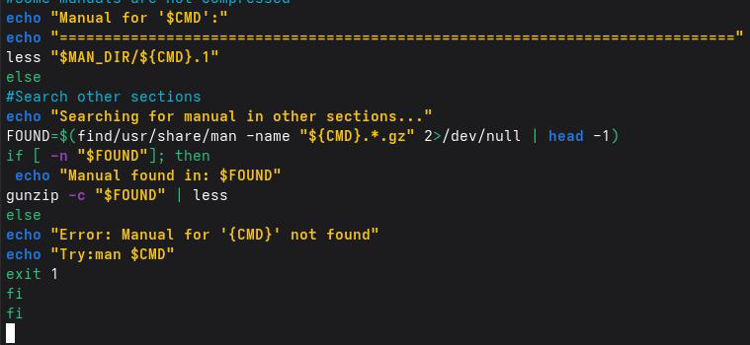
Page 7 image
Шаг 2: Просмотр содержимого каталога man1
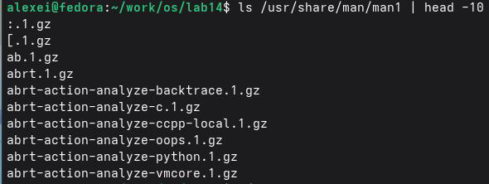
Page 8 image
Шаг 3: Запуск скрипта
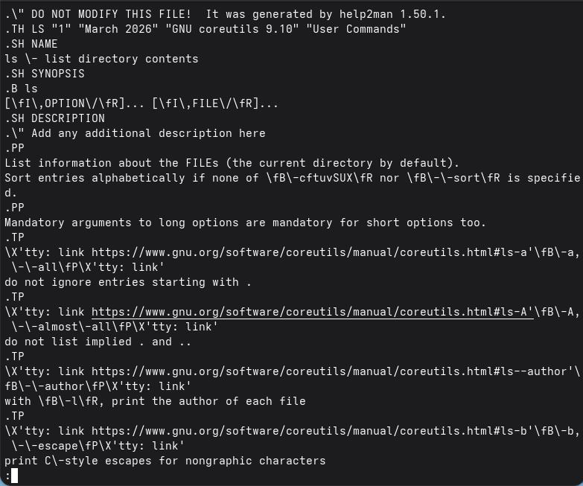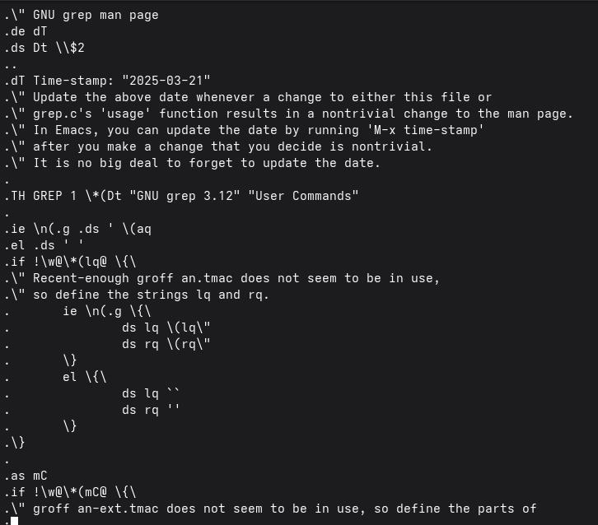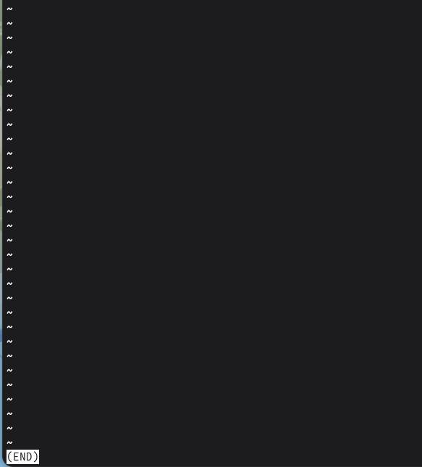

2.3. Скрипт для генерации случайных последовательностей букв
Задание: использование встроенной переменной $RANDOM, запись командного файла, генерация случайной последовательности букв лучайнуго `$RANDOM` генерирует псевдослучайные числа в диапазоне от 0 до 32767.
Шаг 1. Создайте сценарий.
Page 9 image
Код скрипта:
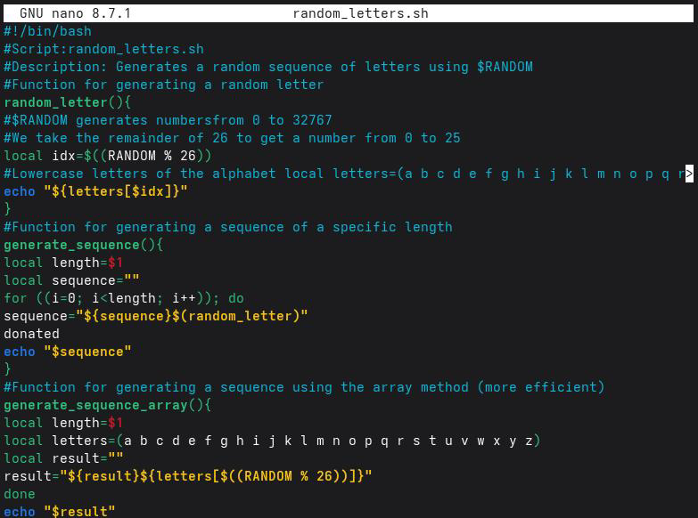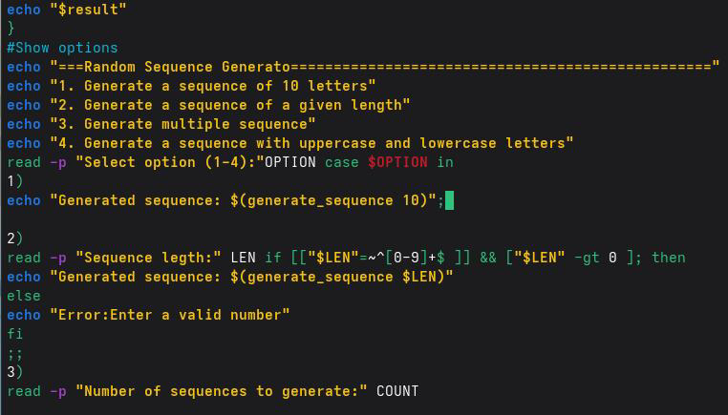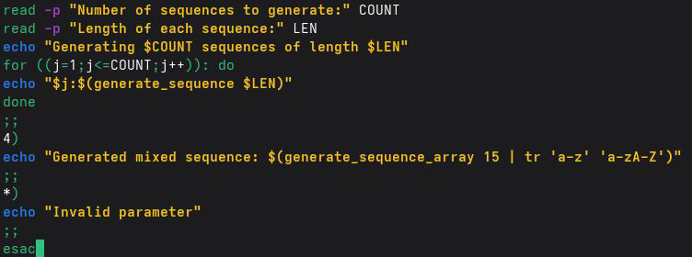
Шаг 2: Расширенная версия с параметрами командной строки
nano random_letters_cli.sh
chmod +x random_letters_cli.sh
Код скрипта (с аргументами командной строки)
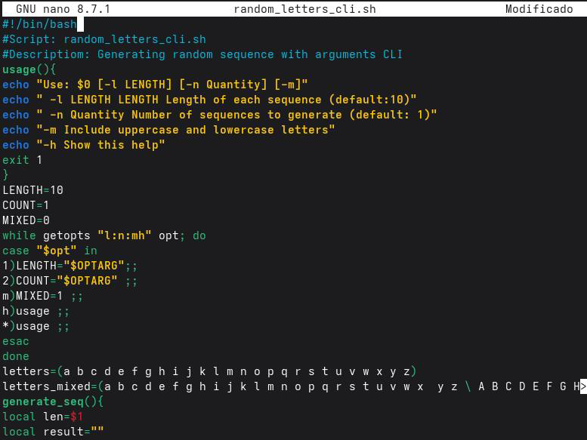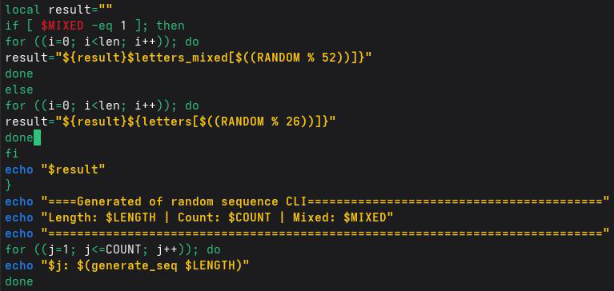
Шаг 3: Запуск скриптов
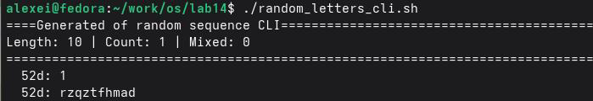
Page 11 image
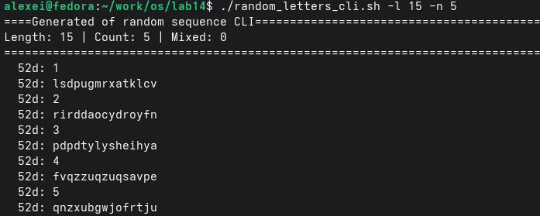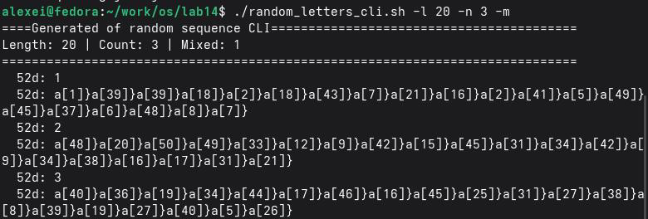

Контрольные вопросы
В этом разделе даются ответы на контрольные вопросы, касающиеся продвинутого программирования в Bash.

1. Найдите синтаксическую ошибку в следующей строке: while [$1 != “exit”]
Основная ошибка заключается в отсутствии пробелов вокруг скобок и операторов сравнения. В Bash правильный синтаксис для [(test) требует пробелов между элементами.
- Неправильно (как в вопросе):
while [$1 != "exit"]
- Правильно:
while [ "$1" != "exit" ]
Пояснение изменений:
- Пробел после [ и перед ]
- Пробелы вокруг оператора !=.
- Переменные должны быть заключены в двойные кавычки (“$1”), чтобы избежать проблем, если аргумент содержит пробелы или пуст.

2. Необходимо ли подключать движок к сети?
В Bash конкатенация строк выполняется простым размещением переменных рядом друг с другом в одной строке. Простой пример:
str1="Hello"
str2="World"
result="$str1 $str2"
echo "$result" # Выводит: Hello World
Другие способы:
- Использование +=:
text="Hello"
text+="World"
echo "$text" # Выводит: Hello World
- Использование printf -v (более эффективная версия для множества конкатенаций):
printf -v result '%s' "$str1" "$str2"
echo "$result" # Выводит: Hello World
- Найдите информацию о том, как использовать seq. Можно ли релизовать и ее функции при программировании в bash? seq генерирует последовательности чисел. Пример: seq 1 5 выводит 1 2 3 4 5. Альтернативы в Bash:
- С for и {start..end} (рекомендуется для фиксированных диапазонов):
for i in {1..10}; do echo $i; done
- С while (для более сложных последовательностей):
i=1
while [ $i -le 10 ]; do echo $i; ((i++)); done
- С for ((...)) (синтаксис, похожий на C):
for ((i=1; i<=10; i++)); do echo $i; done

4. Каков результат операции $((10/3))?
Результат операции $((10/3)) равен 3.
В Bash арифметические операции с $((…)) работают с целыми числами (целочисленное деление). Результат отбрасывает десятичную часть, поэтому 10/3 = 3,333…становится 3.

5. Укажите кратко основные отличия командной оболочки zsh от bash.
- zsh (Z Shell) — более современная и продвинутая оболочка, чем Bash, с улучшенными функциями для интерактивного пользователя.
- Bash — это универсальная стандартная оболочка; она присутствует почти в каждой системе Linux, более стабильна и имеет лучшую поддержку скриптов.
Основные отличия:
Функции | Bash
Автозавершение | Базовое
Совместимость | Универсальная (стандартная в Linux)
Скрипты | Более стабильная и портативная
Настройка | Ограниченная
Исправление ошибок | Не исправляет опечатки

6. Проверьте правильность следующего синтаксиса: for ((a=1; a <= LIMIT; a++))
Да, синтаксис правильный (при условии, что LIMIT — предопределенная переменная). Это синтаксис циклов for в Bash в стиле C. Полный и правильный пример:
LIMIT=5
for ((a=1; a <= LIMIT; a++)); do
echo "Iteration $a"
done

7. Экономия времени и денег без программирования. Что вы думаете о том,чтобы попробовать это сделать? Какие недостатки?
Преимущества Bash:
- Прямая интеграция с операционной системой: Вы можете выполнять команды,управлять файлами и процессами без внешних библиотек.
- Простая автоматизация: Идеально подходит для административных задач, резервного копирования и рабочих процессов разработки (конвейеров).
- Установлен по умолчанию: Практически во всех системах Unix/Linux.
Недостатки:
- Неинтуитивный синтаксис: Легко допустить ошибки (например, забыть пробелы в [ ]).
- Сложности со сложными операциями: Математика и расширенная обработка данных ограничены; все обрабатывается как текст.
- Менее структурирован: В отличие от языков, таких как Python или C, структуры данных ограничены (в старых версиях нет собственных объектов или ассоциативных массивов).
- Ограниченная переносимость: Скрипты, использующие специфические для Bash функции, могут не работать в других оболочках (например, sh или dash).

#Выводы
В ходе выполнения лабораторной работы я изучил основы программирования в оболочке ОС UNIX и научился писать более сложные командные файлы с использованием логических управляющих конструкций и циклов. Я реализовал упрощённый механизм семафоров для синхронизации процессов с использованием файлов-блокировок, создал командный файл для имитации работы команды man с поиском справки в каталоге /usr/share/man/man1,а также разработал скрипт для генерации случайных последовательностей букв латинского алфавита с использованием встроенной переменной $RANDOM. Все поставленные задачи выполнены, полученные навыки являются основой для автоматизации сложных задач и синхронизации процессов в операционной системе Linux.

Список литературы
- Cylab. (2026). Избегайте утечки учетных данных с помощью Pass: стандартного менеджера паролей для Unix.
- Chezmoi. (б. д.). Настройка.
- Chezmoi. (б. д.). Что делает chezmoi?.
- Руководство по GNU Emacs. (б.д.). Хранилище паролей Unix.
- Chezmoi. (б. д.). Справочная информация — шаблоны.
- Cylab. (2026). Избегайте утечки учетных данных с помощью Pass — стандартногоменеджера паролей для Unix.
- GoPass. (2026). gopass — чуть более продвинутый стандартный менеджер паролей для Unix для команд.
- Password Store — Google Play. (2026). Password Store — приложение для Android.
- Хранилище паролей. (2026). Хранилище паролей: стандартный менеджер паролей для Unix.
- Проект Fedora. (2026). Руководство по системному администрированию DNF.
- Chezmoi. (б. д.). Краткое руководство.
- Интерфейс командной строки GitHub. (2026). Руководство по интерфейсу командной строки GitHub.
- *GPG. (2026). Документация по GNU Privacy Guard.
- How-To Geek. (2021). Как создать семафор в Bash.
- Baeldung. (2023). Используйте $RANDOM для генерации случайной строки.
- CloudComputing-Insider. (2022). Использование случайных строк в Bash.
- Unix & Linux Stack Exchange. (2020). Пользовательская команда man.
- Baeldung. (2023). Использование $RANDOM для генерации случайной строки.
- GNU Savannah. (2022). Неожиданный пробел в условном операторе.
- Refine. (2024). Zsh и Bash.
- Unix&Linux Stack Exchange.(2020).Пользовательскаякомандаman.
- Baeldung. (2023).Использование$RANDOMдлягенерациислучайнойстроки.
- GNUSavannah. (2022).Неожиданныйпробелвусловномоператоре.
- Refine. (2024).Zshи Bash.

